

学生成绩管理系统
设计文档

所在学院: 计算机学院
专业班级: 324计算机应用1班
小组成员: 曾浩铭
指导教师: 黄旭彬
教学时间： 2025-2026学年第二学期
提交日期： 2026年6月

引言

编写目的
本系统旨在为教师提供一个便捷的学生成绩管理平台，实现学生信息管理、成绩录入与自动统计、头像上传、成绩可视化（Chart.js统计图）及数据导出（TXT）等功能，提高教学管理效率。
本报告详细描述了系统的需求分析、总体设计、数据库设计、详细设计与实现、系统测试等全过程，作为PHP程序设计课程设计的验收依据。

项目背景
传统成绩管理依赖纸质或Excel文件，易出错且难以直观分析。随着Web技术的发展，基于B/S架构的学生成绩管理系统成为替代传统方式的有效手段。本系统采用PHP+MySQL技术栈，通过浏览器即可完成所有操作，无需安装客户端。

系统特点
支持学生信息增删改查（CRUD）
成绩录入后自动计算总分、平均分及等级
头像上传并关联学生（支持JPG/PNG/GIF，≤2MB）
基于Chart.js的成绩统计图（柱状图，无需GD库扩展）
导出成绩为TXT文件
Session登录认证，支持管理员与学生双角色登录
成绩记录管理（查看历史记录、删除错误记录、清理重复记录）

需求分析

功能需求
编号 | 功能模块 | 详细描述
FR01 | 管理员登录 | 验证账号密码，未登录不能访问后台
FR02 | 学生管理 | 添加、编辑、删除学生（学号、姓名、性别、班级）
FR03 | 成绩录入 | 录入语文、数学、英语成绩，自动计算总分、平均分、等级
FR04 | 成绩统计图 | 使用Chart.js生成成绩分布柱状图，可查看指定学生
FR05 | 数据导出 | 导出所有学生成绩为TXT文件
FR06 | 头像上传 | 支持JPG/PNG/GIF（≤2MB），上传后绑定学生
FR07 | 头像显示 | 学生列表中显示圆形头像，无头像时显示姓名首字占位符
FR08 | 成绩记录管理 | 查看成绩历史记录，清理重复记录，删除错误记录
FR09 | 学生登录 | 学生用学号+密码+验证码登录，查看个人成绩
FR10 | 验证码 | 登录页使用GD库生成验证码，Session验证

非功能需求
安全性：Session控制、SQL预处理防注入、文件类型MIME验证、password_hash密码加密
兼容性：Chrome / Edge / Firefox 等主流浏览器
易用性：左侧导航菜单，Bootstrap响应式布局，操作流程清晰
性能：InnoDB引擎支持事务，分页查询支持大数据量

系统总体设计

系统架构
采用B/S三层架构：
表示层：HTML + CSS + JavaScript（Bootstrap前端框架 + Chart.js图表库）
业务逻辑层：PHP（处理请求、计算、文件操作、Session管理）
数据访问层：MySQL + mysqli扩展（InnoDB引擎）

功能模块划分
系统功能模块结构如下：
学生成绩管理系统
├── 登录认证模块（login.php, api_login.php, captcha.php）
├── 管理员后台（admin.php 布局壳 + 各 _content.php 内容页）
│ ├── 系统首页（dashboard_content.php）
│ ├── 学生列表（student_list_content.php）
│ ├── 添加学生（add_student_content.php）
│ ├── 用户管理（user_manage_content.php）
│ ├── 科目管理（subject_list/add/delete_content.php）
│ ├── 修改成绩（edit_score_content.php）
│ ├── 成绩记录管理（score_manage_content.php）
│ ├── 成绩统计图（score_chart_content.php）
│ ├── 导出TXT（export_txt_content.php）
│ └── 上传头像（upload_avatar_content.php）
├── 学生端（student_dashboard.php, student_logout.php）
└── 公共模块（conn.php, logout.php）

系统流程图
（1）访问 login.php → 选择身份（管理员/学生）→ 输入账号密码+验证码 → 验证成功进入对应后台。
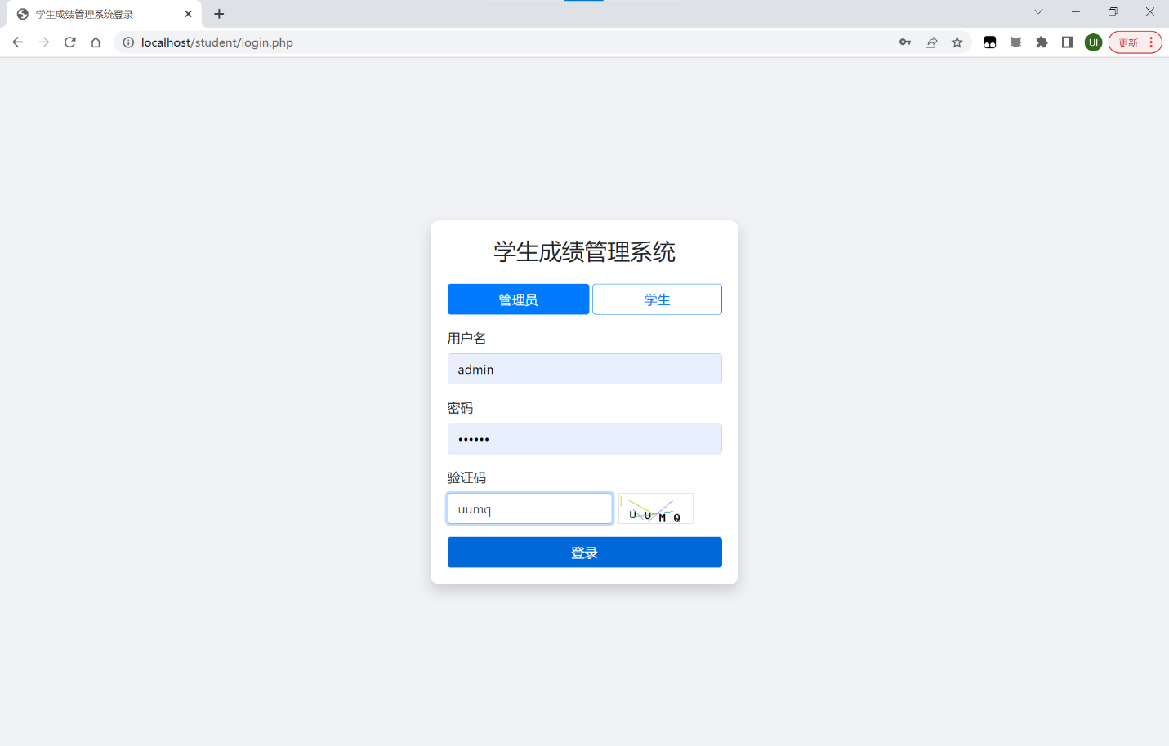（2）管理员登录后进入 admin.php，左侧菜单选择功能：
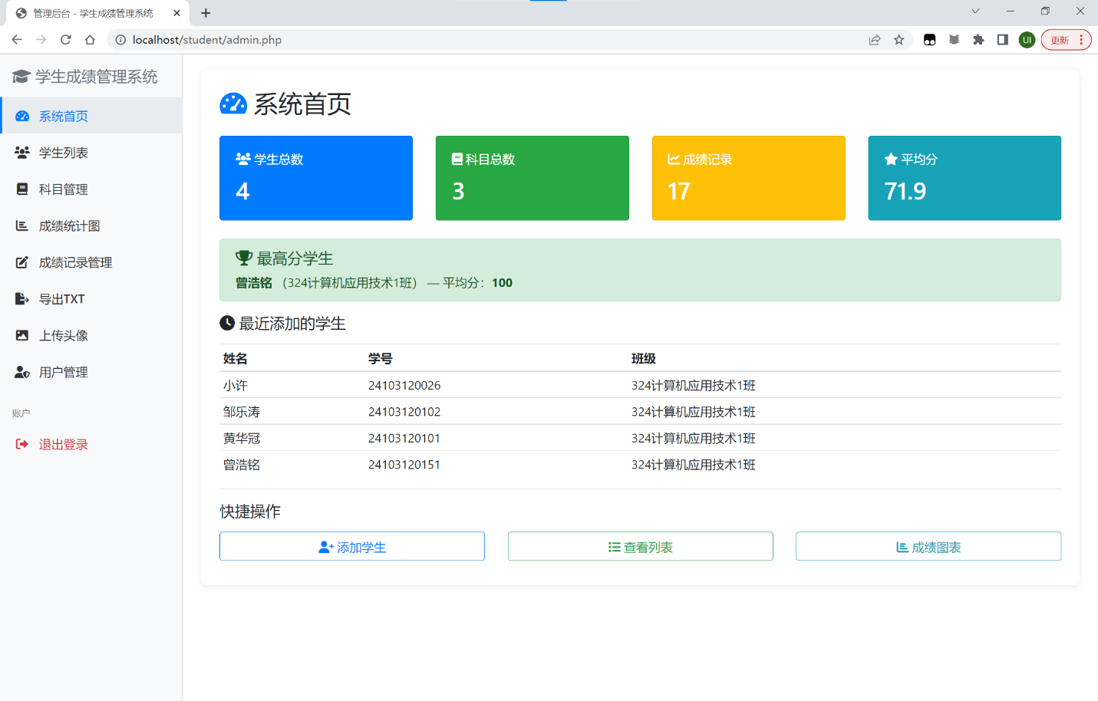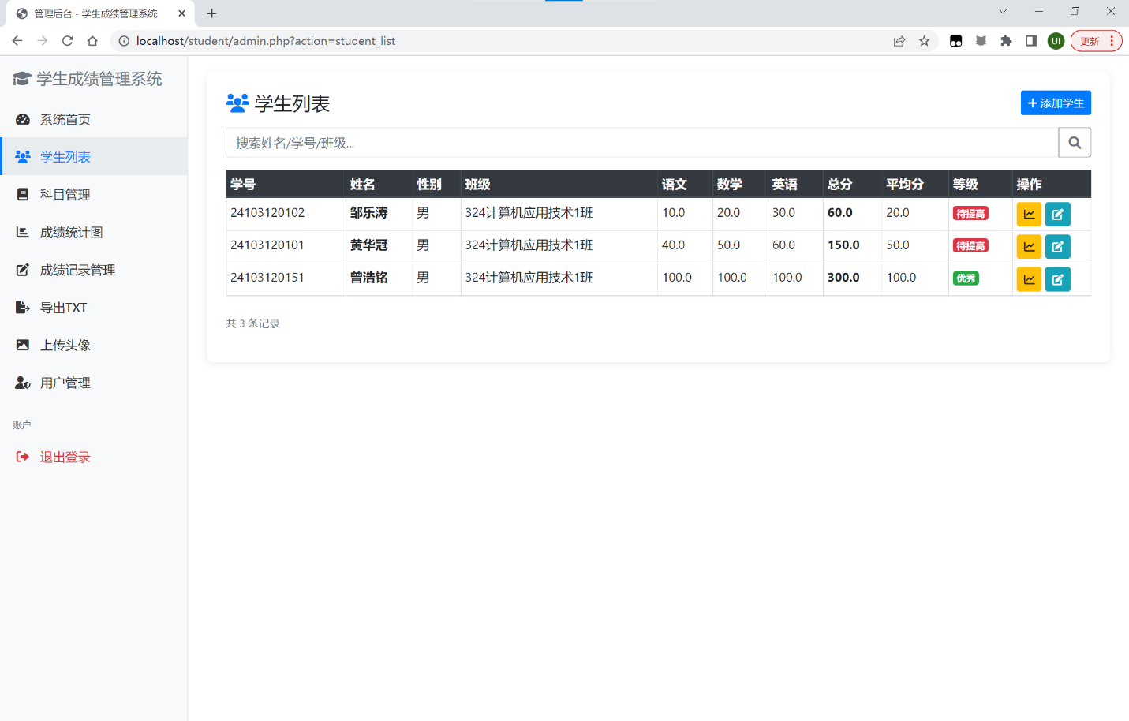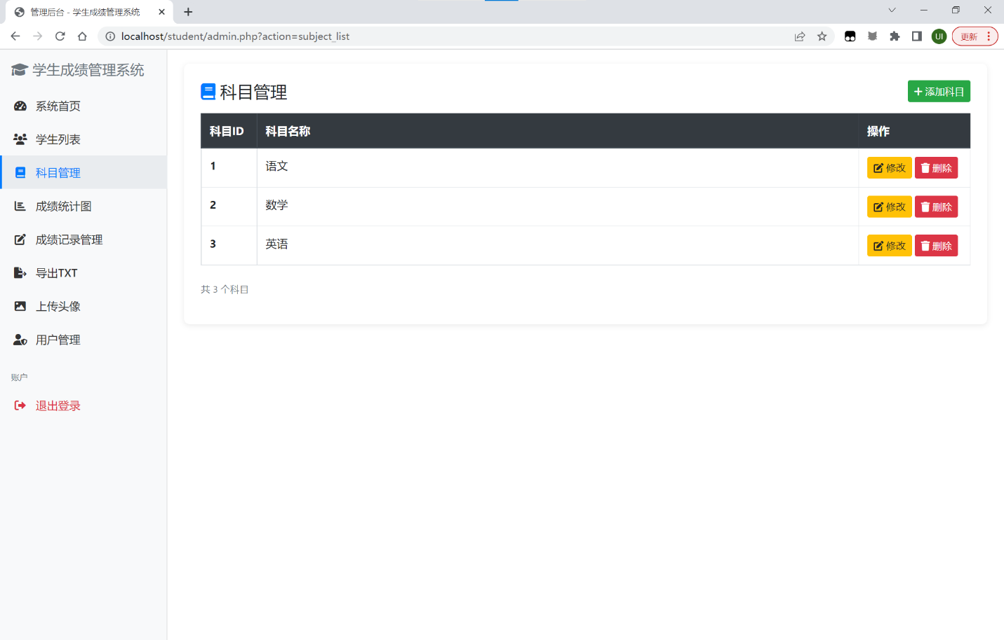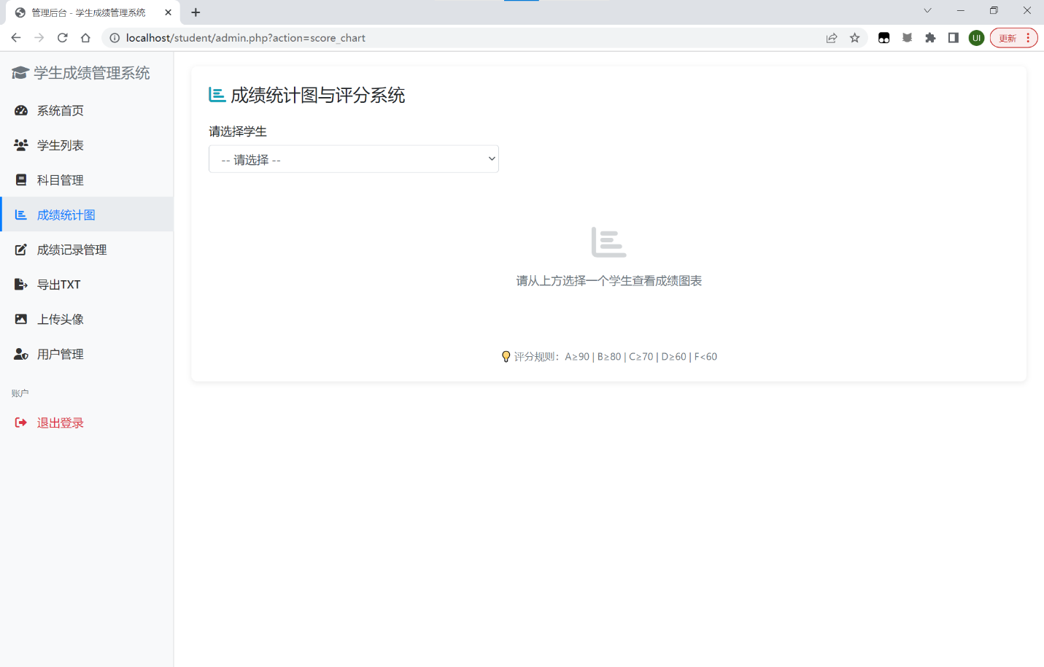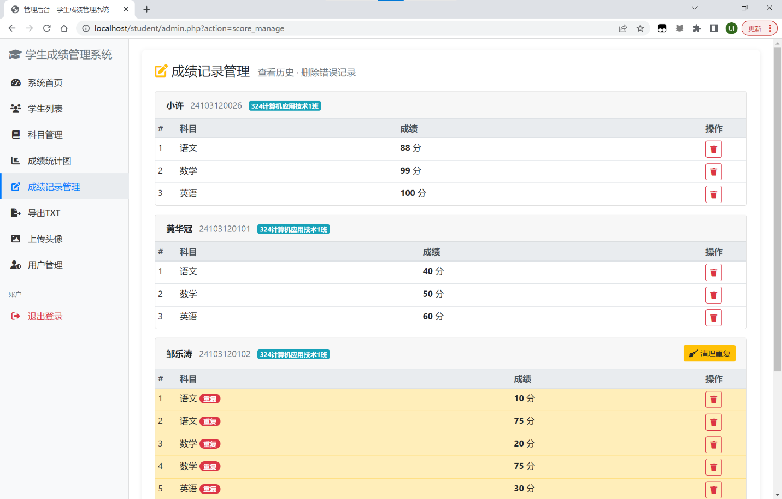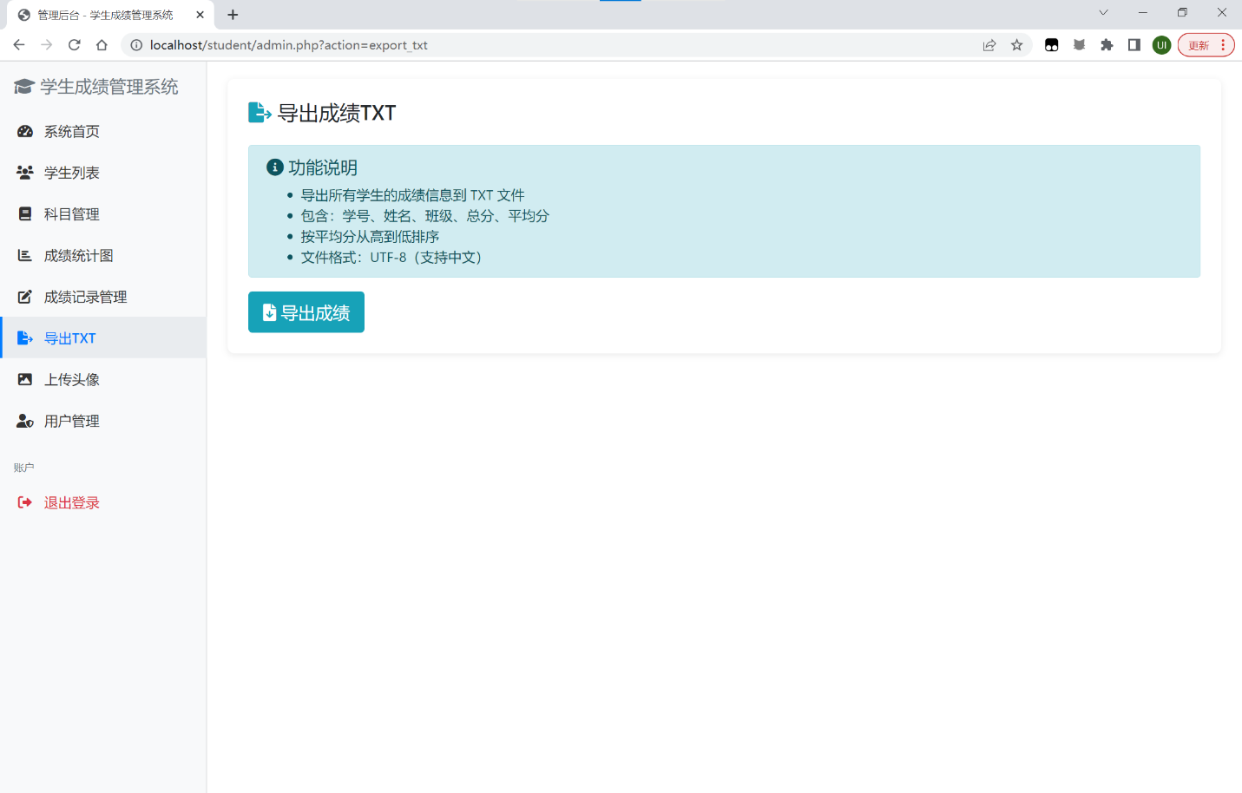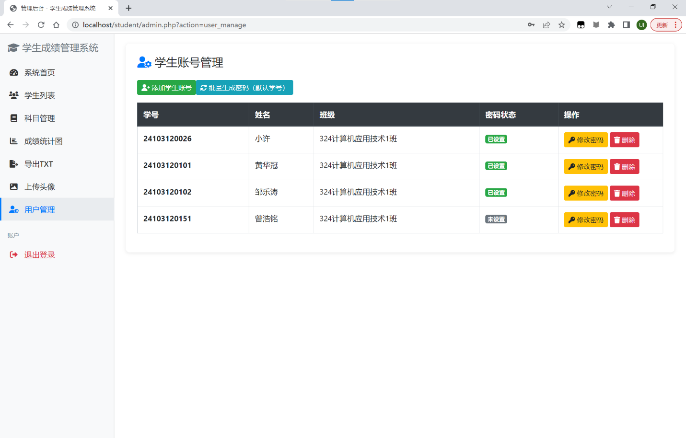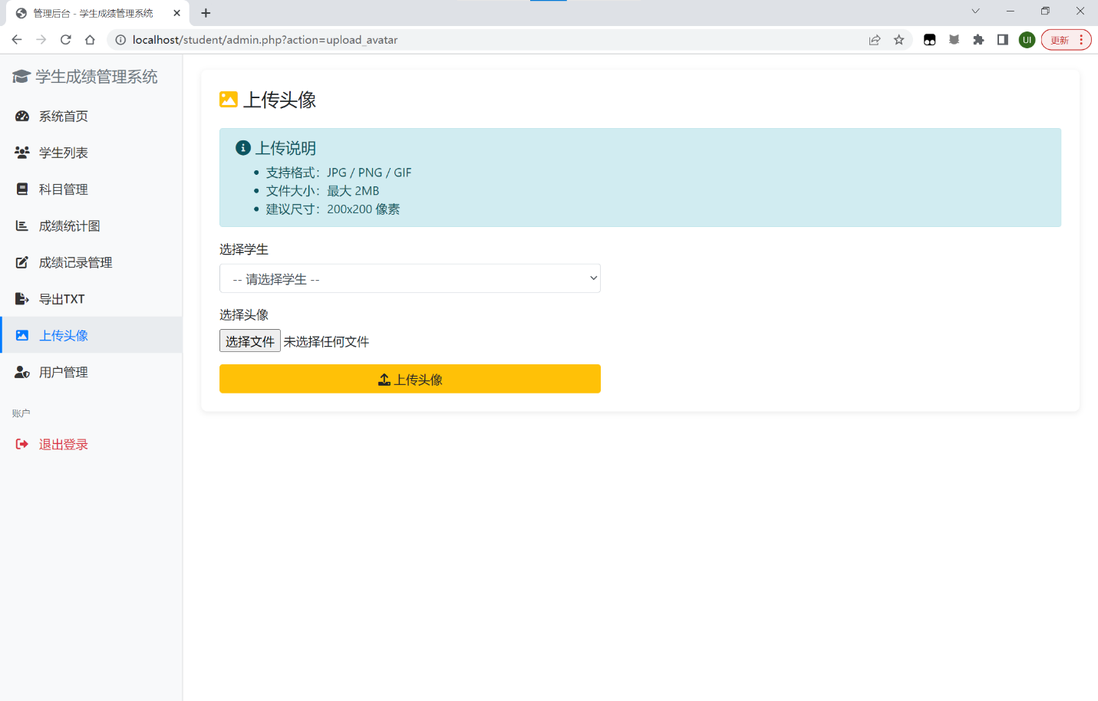（3）学生登录后进入 student_dashboard.php，查看个人成绩和头像。
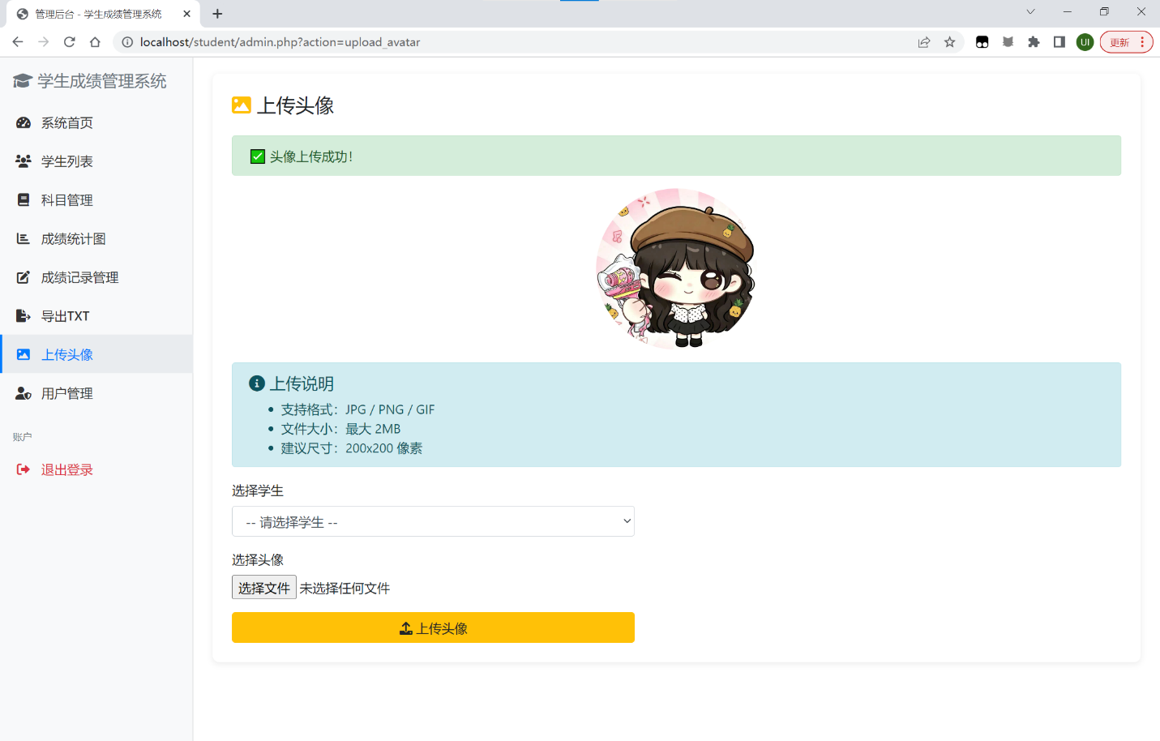登录会显示小许同学的头像，学号，成绩及等级还有退出窗口

数据库设计

E-R模型
主要实体：管理员（Admin）、学生（Student）、科目（Subject）、成绩（Score）。
实体关系：
学生与成绩为 一对多 关系（一个学生有多条成绩记录，按科目存储）
科目与成绩为 一对多 关系（一个科目对应多条学生成绩）
管理员与学生为 一对多 关系（一个管理员管理多个学生）

数据表结构
（1）学生表（student）
字段名 | 类型 | 允许空 | 键 | 默认值 | 说明
id | int(11) | NO | PRI | auto_increment | 自增主键
student_id | varchar(20) | NO | UNI | - | 学号（字符串）
password | varchar(255) | YES | - | NULL | 登录密码（password_hash）
name | varchar(50) | NO | - | - | 姓名
gender | enum('男','女') | YES | - | 男 | 性别
class | varchar(50) | YES | - | NULL | 班级
chinese | decimal(5,1) | YES | - | 0.0 | 语文成绩
math | decimal(5,1) | YES | - | 0.0 | 数学成绩
english | decimal(5,1) | YES | - | 0.0 | 英语成绩
total | decimal(6,1) | YES | - | 0.0 | 总分（自动计算）
average | decimal(5,1) | YES | - | 0.0 | 平均分（自动计算）
level | varchar(20) | YES | - | 待提高 | 成绩等级
avatar | varchar(255) | YES | - | NULL | 头像文件路径
（2）成绩表（score）
字段名 | 类型 | 允许空 | 键 | 说明
id | int(11) | NO | PRI | 自增主键
student_id | varchar(20) | NO | MUL | 学号（关联student.student_id）
subject_id | int(11) | NO | MUL | 科目ID（关联subject.subject_id）
score | decimal(5,1) | YES | - | 成绩分数
说明：该表设计为一学生一科目一条记录，配合唯一索引（student_id + subject_id）使用REPLACE INTO实现插入或更新。
（3）科目表（subject）
字段名 | 类型 | 允许空 | 键 | 说明
subject_id | int(11) | NO | PRI | 自增主键
subject_name | varchar(50) | NO | UNI | 科目名称（唯一）
预设数据：1=语文，2=数学，3=英语。科目支持动态添加。
（4）管理员表（admin）

数据库连接配置（conn.php）
$conn = new mysqli('localhost', 'root', 'root', '2026');
mysqli_set_charset($conn, 'utf8mb4');

详细设计与界面实现

登录认证模块
（1）登录页面（login.php）
功能：提供管理员/学生双角色登录入口，含验证码。
实现要点：
表单含身份选择按钮（role字段：admin / student）
密码输入框类型为 password，防止明文显示
验证码通过 captcha.php 生成，GD库绘制，Session存储
表单提交至 api_login.php 进行异步验证
（2）登录验证（api_login.php）
根据 role 字段分别查询 admin 表或 student 表：
管理员：使用 password_verify() 验证 bcrypt 密码
学生：使用 password_verify() 验证 password 字段
验证码通过 Session 比对，不区分大小写
验证成功后设置 _SESSION['student_id']
（3）验证码（captcha.php）
使用PHP GD库生成验证码图片：
随机生成4位字母数字组合
添加干扰线、随机颜色
输出为PNG格式，Session存储验证码字符串

主控页面（admin.php）
采用「布局壳 + 内容页」分离架构：
admin.php：左侧边栏导航 + 顶部栏 + 主内容区（include对应_content.php）
各功能页面为纯内容文件（如 student_list_content.php），不包含HTML骨架
通过 ?action=xxx 路由分发，switch-case 控制加载哪个内容页

学生管理模块
（1）添加学生（add_student_content.php）
表单字段：学号、姓名、性别、班级。
后端处理：
学号唯一性验证（SELECT 查询判断）
密码字段自动生成（password_hash(学号)）
INSERT 成功后跳转至学生列表
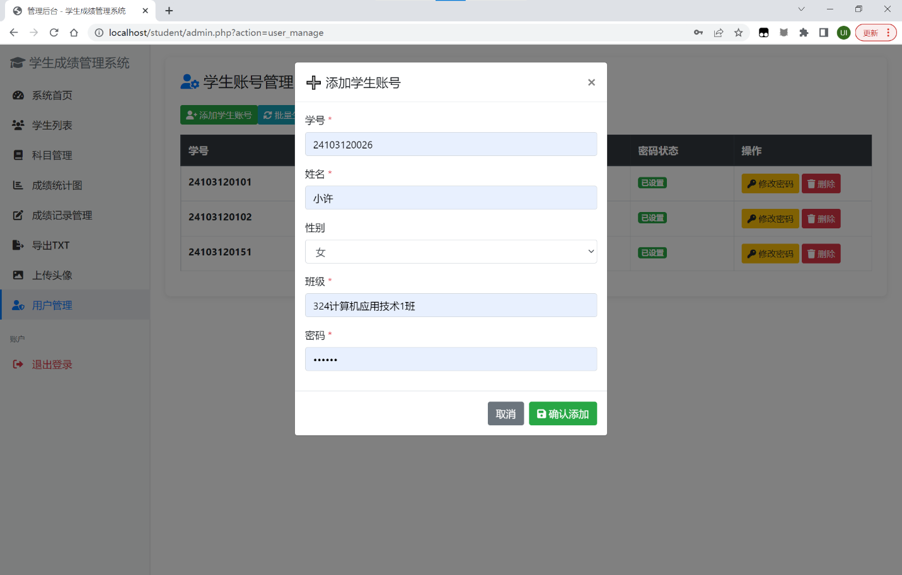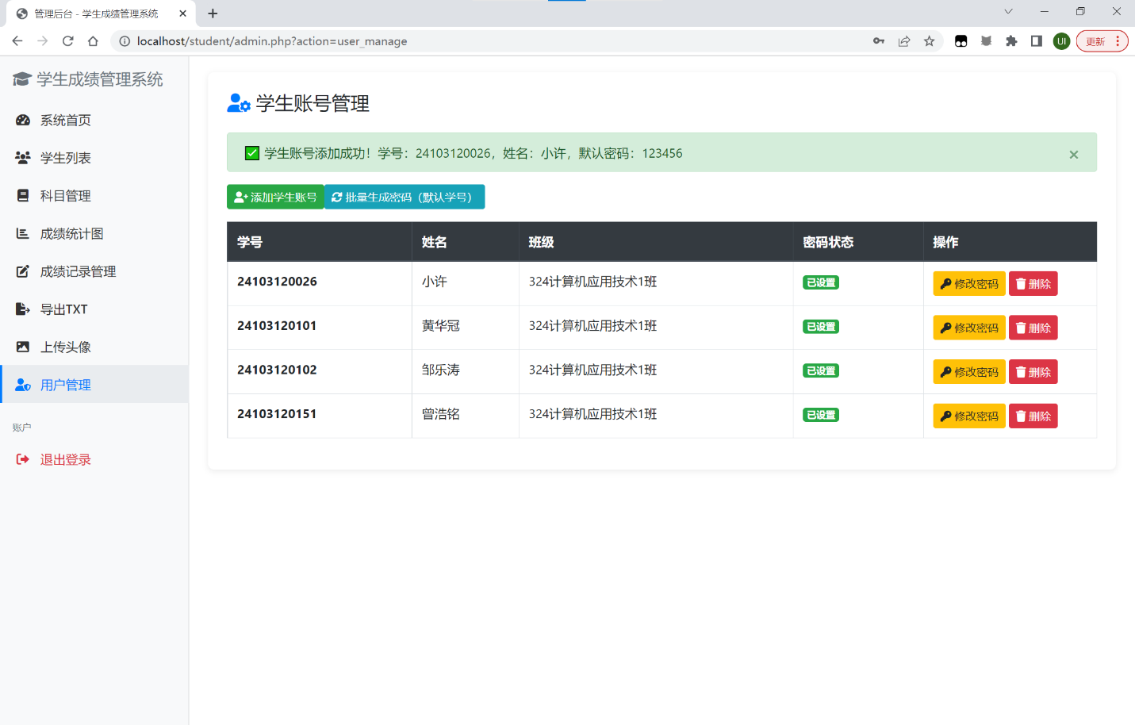
（2）学生列表与操作（student_list_content.php）
表格展示：学号、姓名、性别、班级、各科成绩、总分、平均分、等级、操作按钮。
操作按钮：
修改成绩（跳转 edit_score_content.php）
编辑基本信息（Bootstrap Modal 弹窗）

成绩管理模块
（1）录入/修改成绩（edit_score_content.php）
选择学生后，输入各科分数，后端自动计算：
$total = $chinese + $math + $english;
$average = round($total / 3, 1);
等级判定：
平均分 ≥ 90 → 优秀
平均分 ≥ 75 → 良好
平均分 ≥ 60 → 及格
平均分 < 60 → 待提高
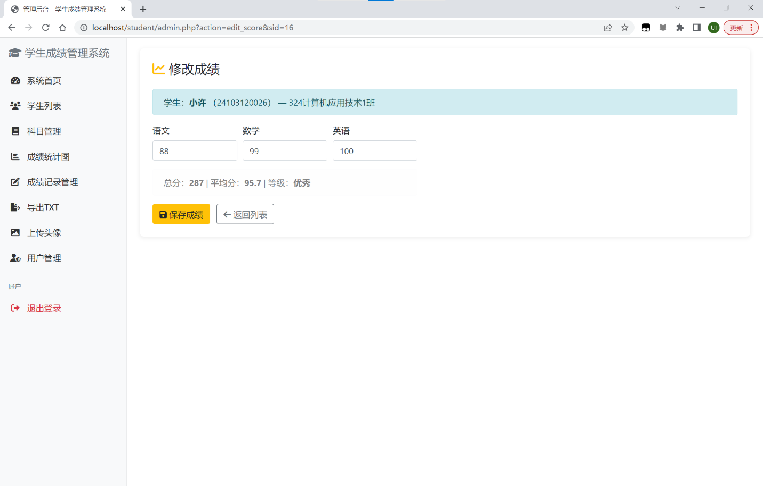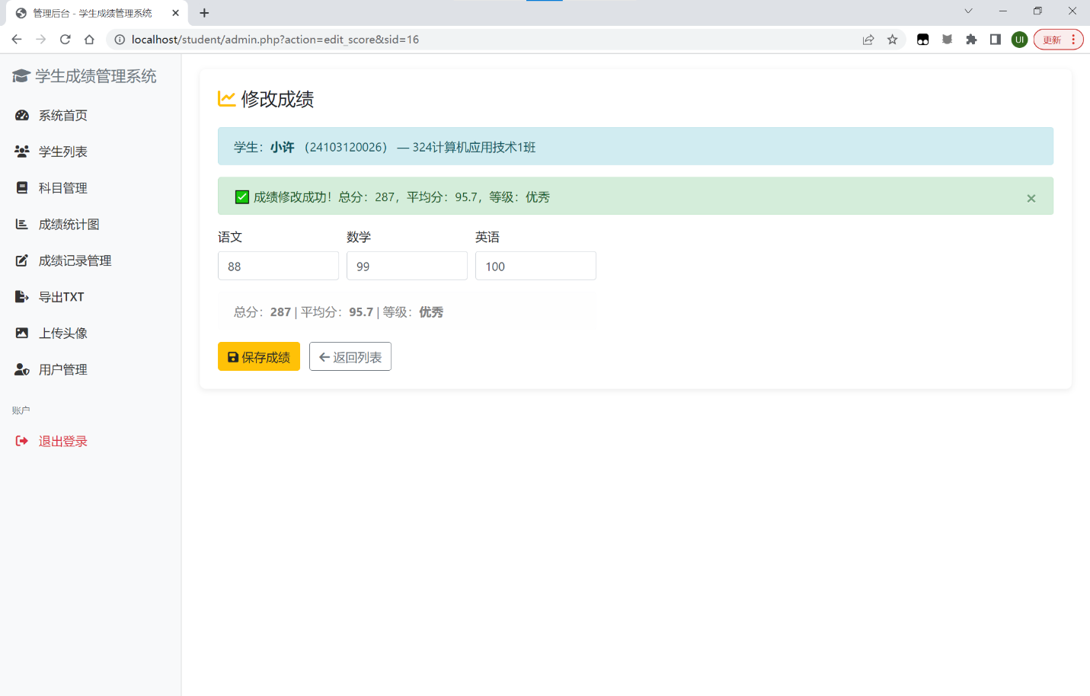
（2）成绩记录管理（score_manage_content.php）
解决重复录入成绩的问题：
按学生分组展示所有成绩记录
同一科目有多条记录的标为「重复」
支持单条删除和批量清理重复
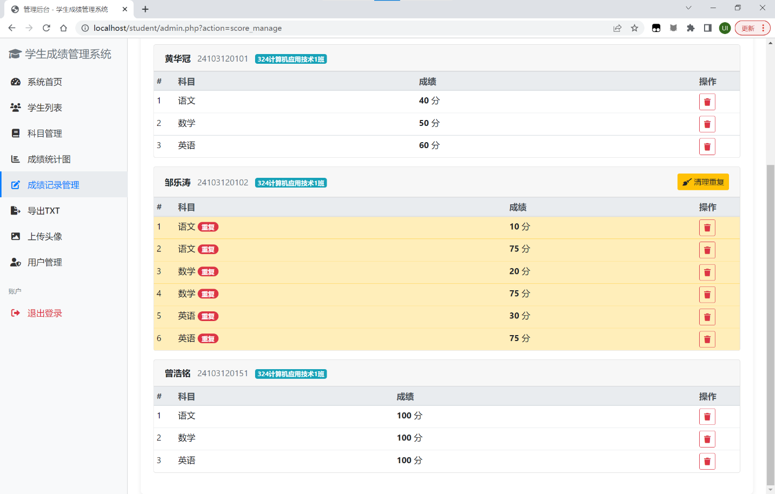

成绩统计图模块（score_chart_content.php）
技术选型：Chart.js（前端绘图，无需GD库扩展）
实现方式：
PHP端：查询学生各科成绩数据
前端：Chart.js 柱状图展示成绩对比
右侧同步显示成绩评分卡（总分、平均分、等级、智能评语）
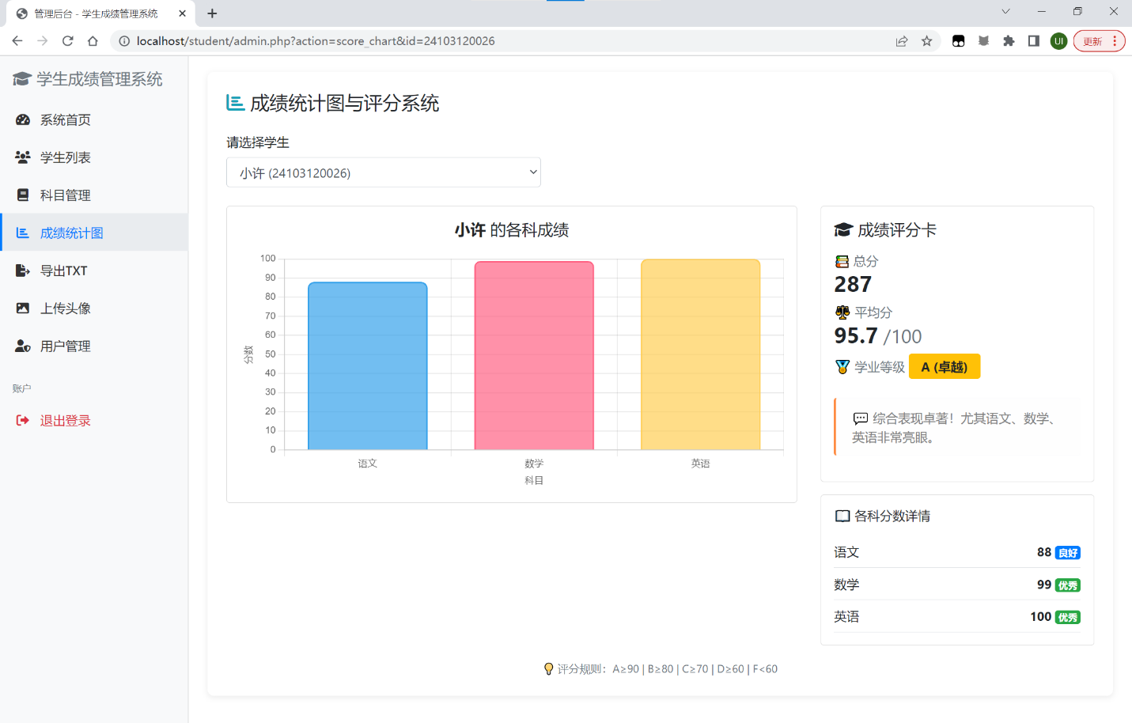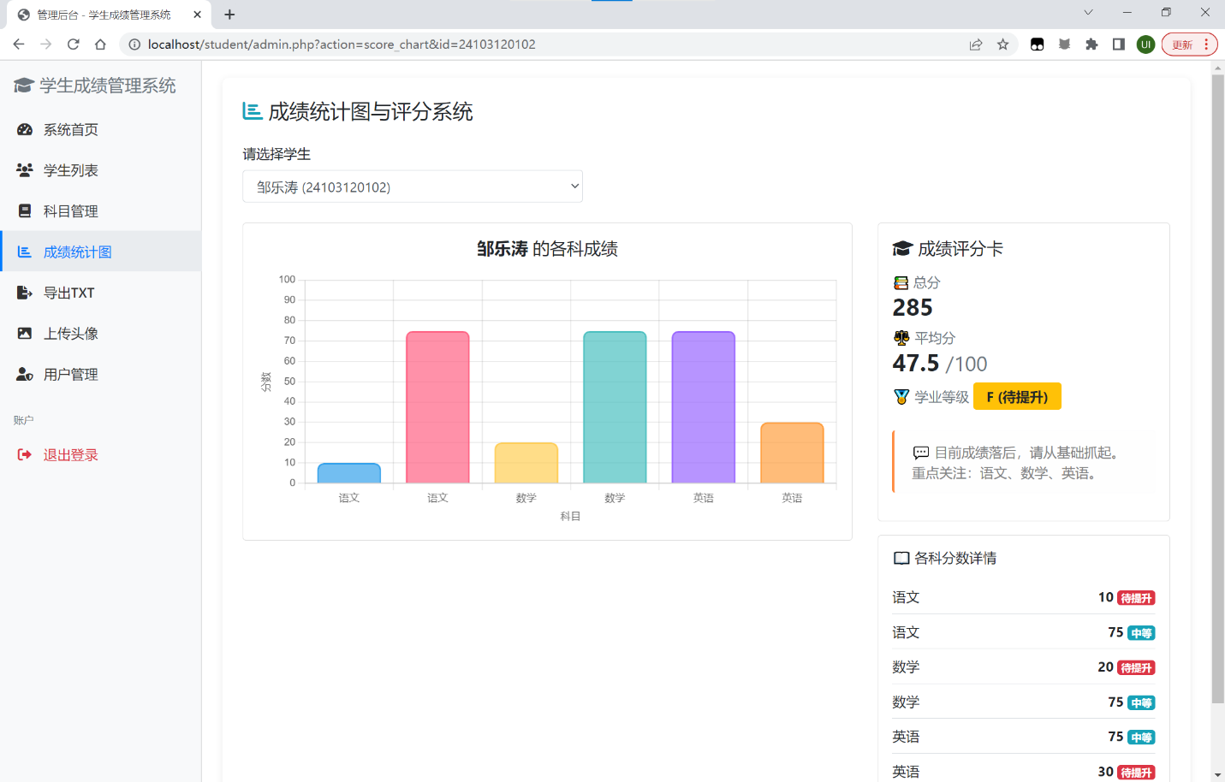

用户管理模块（user_manage_content.php）
功能：
查看所有学生列表（含学号、姓名、班级、密码状态）
批量生成密码（为无密码学生设置 password_hash(学号)）
修改学生密码
删除学生（同步删除 student表和 score表记录）
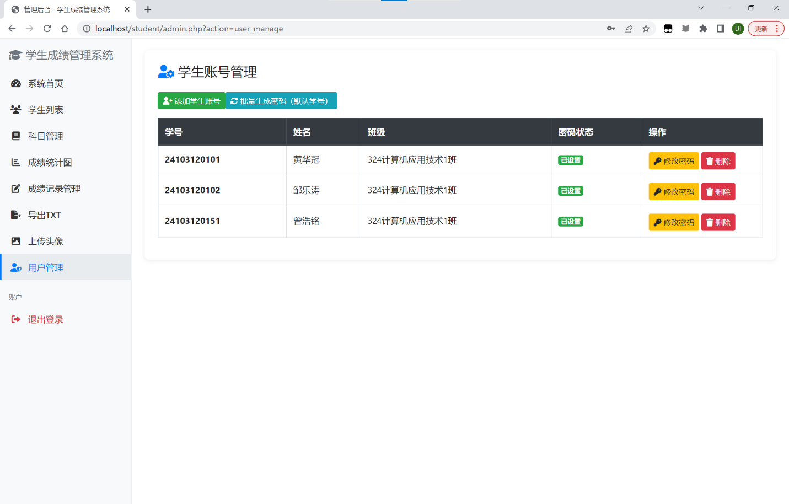

头像上传模块（upload_avatar_content.php）
功能流程：
选择学生 → 选择图片文件 → 服务器端验证 → 保存到 uploads/avatars/ 目录 → 更新数据库
文件类型验证：MIME类型检测
文件大小限制：≤ 2MB
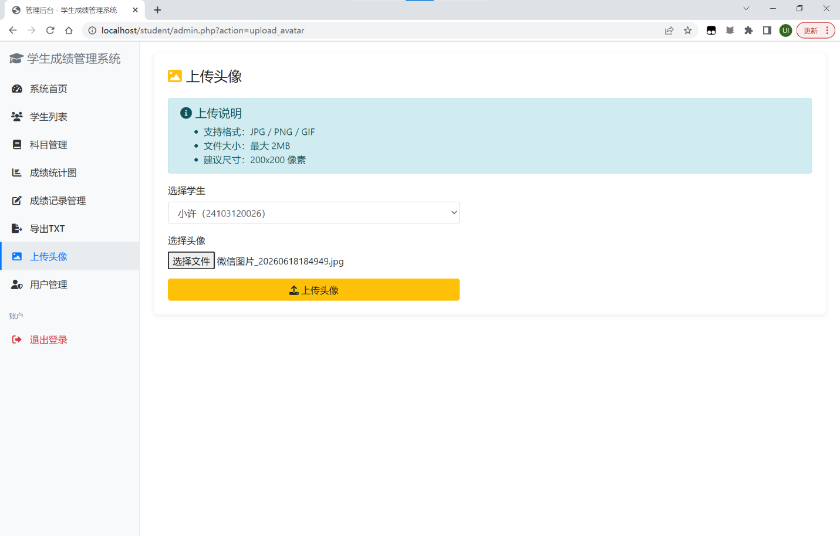

数据导出模块（export_txt_content.php）
功能：将所有学生成绩导出为TXT文本文件。

学生端（student_dashboard.php）
学生用学号+密码+验证码登录后进入个人成绩页面：
显示个人头像
显示各科成绩及总分、平均分、等级
等级标签动态配色
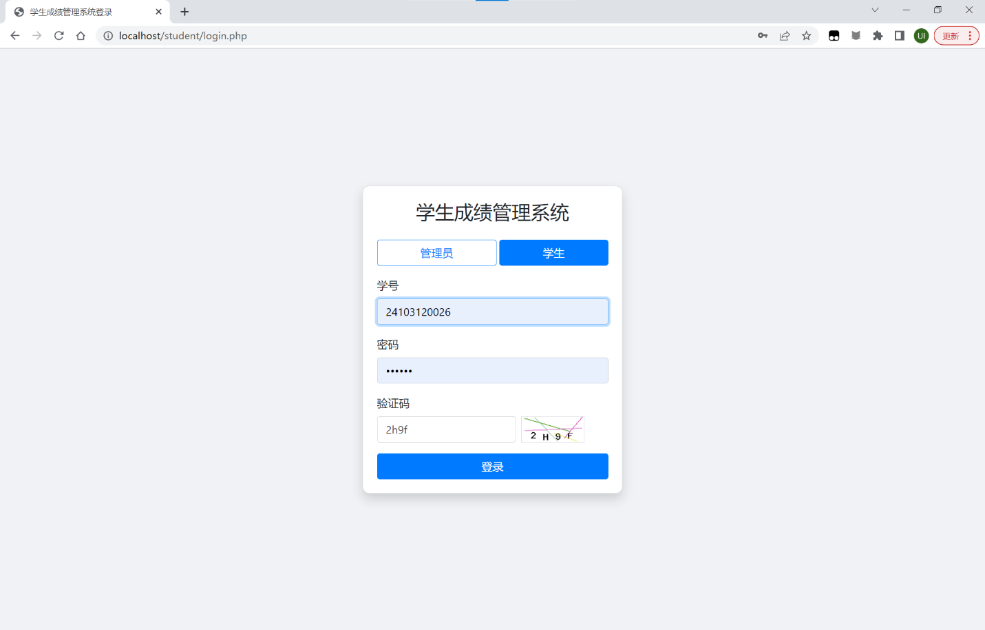
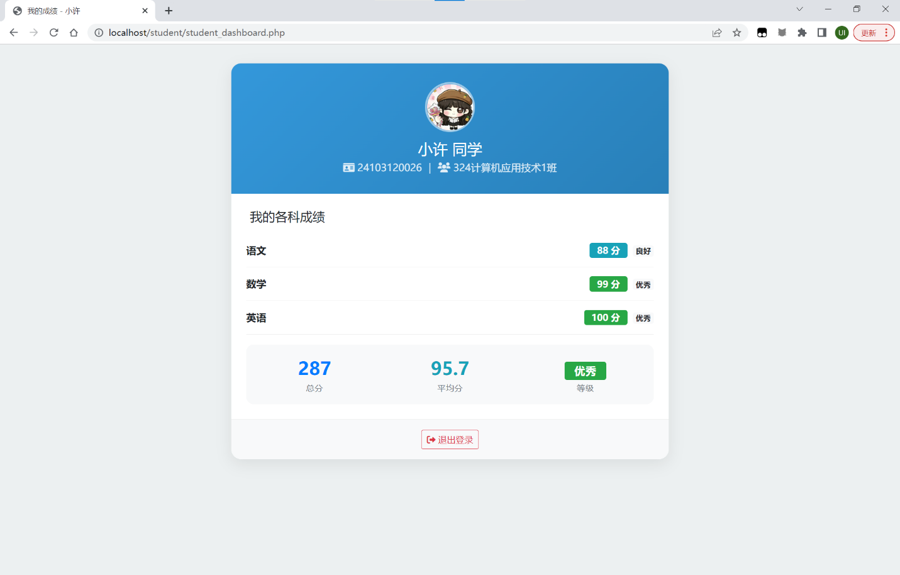

安全设计

SQL注入防护
所有数据库操作均使用 mysqli 预处理语句（prepare + bind_param），杜绝SQL注入：
$stmt = $conn->prepare("UPDATE student SET name=?, student_id=?, ... WHERE id=?");
$stmt->bind_param("ssssddddssi", ...);

密码安全
所有密码均使用 PHP password_hash() 函数加密存储（默认 bcrypt 算法），验证使用 password_verify()，绝不明文存储或比较。

文件上传安全
MIME类型检测（finfo_file 或 getimagesize）
文件扩展名白名单验证
文件大小限制（防止DOS攻击）

Session安全
所有页面统一设置 Session 保存路径（sys_get_temp_dir()），避免因 PHP 默认路径权限问题导致登录状态无法保持。

系统测试与维护

测试用例
测试项 | 操作 | 预期结果 | 实际结果
管理员登录 | 正确账号密码 | 进入后台首页 | ✅ 通过
管理员登录 | 错误密码 | 提示「用户名或密码错误」 | ✅ 通过
管理员登录 | 验证码错误 | 提示「验证码错误」 | ✅ 通过
学生登录 | 正确学号密码 | 进入学生个人页面 | ✅ 通过
添加学生 | 学号重复 | 提示「学号已存在」 | ✅ 通过
添加学生 | 正常输入 | 添加成功 | ✅ 通过
上传头像 | 非图片文件 | 提示「只允许上传图片」 | ✅ 通过
上传头像 | 文件>2MB | 提示「文件大小不能超过2MB」 | ✅ 通过
成绩录入 | 分数>100 | 提示「分数范围0-100」 | ✅ 通过
成绩录入 | 正常分数 | 自动计算总分/平均分/等级 | ✅ 通过
导出TXT | 点击导出 | 下载成绩文本文件 | ✅ 通过
成绩记录管理 | 清理重复记录 | 只保留最新一条 | ✅ 通过

维护建议
定期备份数据库（mysqldump）
清理 uploads/avatars/ 目录中未被引用的头像文件
修改 conn.php 中的数据库密码以适配不同部署环境

部署说明

部署步骤如下：
安装 phpStudy（或单独安装 Apache + PHP + MySQL）
启动 Apache 和 MySQL 服务
将项目文件夹放入 Web 根目录（如 D:\phpstudy_pro\WWW\student\）
导入数据库 2026student.sql
修改 conn.php 中的数据库连接密码（若不为 root）
访问 http://localhost/student/login.php
默认管理员账号：admin，密码：123456

课程设计知识点总结

本系统覆盖PHP程序设计课程的核心知识点：知识点 | 具体应用
PHP基础语法 | 变量、数组、条件语句、循环语句（foreach、for）
函数 | 自定义函数、内置函数（password_hash、password_verify、move_uploaded_file等）
表单处理 | _POST、$_FILES 超全局变量
会话控制 | Session 的启动、读取、销毁（session_start、$_SESSION、session_destroy）
数据库操作 | mysqli 连接、查询、插入、更新、删除、预处理语句（prepare + bind_param）
文件操作 | 文件上传（$_FILES）、文件移动（move_uploaded_file）
GD库 | 验证码图片生成（imagecreatetruecolor、imagestring、imageline等）
正则表达式 | 表单输入验证（preg_match）
JSON | 前端与后端数据交互（json_encode、fetch API）
前端框架 | Bootstrap响应式布局、Chart.js图表库

总结
本系统实现了学生成绩管理的核心功能，采用B/S架构，使用PHP+MySQL技术栈开发。系统界面简洁，操作直观，具有良好的易用性和可维护性。
通过本课程设计，掌握了PHP程序设计的主要内容，包括：PHP基础语法、表单处理、会话控制、数据库操作、文件上传、GD库应用等。同时了解了Web应用的安全设计原则，如SQL注入防护、密码加密存储、文件上传验证等。
系统后续可扩展方向：
多管理员权限管理
成绩分析与报表生成（Excel导出）
在线考试模块
手机端适配（响应式优化）

完成日期：2026年6月

